Udtræk af uddannelsesaftaler fra UVM’s databank
Af Laura Girotti
Dette er en vejledning til hvordan tabel 4.1 fra ”Handlingsplaner for øget gennemførsel 2014” udtrækkes i UVM’s Databank. EUC Nordvestsjælland er brugt som eksempel
Tabellen fra handlingsplanen for EUC Nordvestsjælland, udsendt fra UVM, ser sådan ud:
Tabel 4.1. Skolens mål for indgåelse af uddannelsesaftaler (antal aftaler)
 | 2012 fakt. | 2013 fakt. | 2014 mål | 2015 mål
Ordinære uddannelsesaftaler | 275 | 202 | Skolen udfylder | Skolen udfylder
Kombinationsaftaler |  |  | Skolen udfylder | Skolen udfylder
Restuddannelsesaftaler | 85 | 68 | Skolen udfylder | Skolen udfylder
Korte uddannelsesaftaler | 64 | 45 | Skolen udfylder | Skolen udfylder
Ny mesterlæreaftaler | 58 | 45 | Skolen udfylder | Skolen udfylder
Delaftaler under skolepraktik | 44 | 38 | Skolen udfylder | Skolen udfylder

Sådan dannes tabellen i UVM’s Databank:
Åben Databanken: http://statweb.uni-c.dk/databanken/uvmDataWeb/MainCategories.aspx?
Vælg ”Praktikpladsstatistik (PRK)” næsten nederst (under ”Områdespecifikke opgørelser”):
Vælg rapporten ”Udviklingen i samtlige nøgletal” (du får nu et stort skema med mange tal).
Klik på fanen ”Lav selv tabel” under skemaet (du skal måske scrolle ned for at få fanen frem på skærmen):
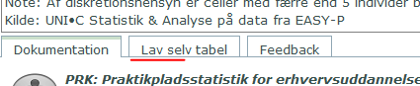

I boksen ”Rækker” skal du vælge de tal du vil nøjes med at arbejde med, nemlig nøgletallene ”Indgåede aftaler i perioden” og ”Indgåede delaftaler under skolepraktik i perioden”. Det gør du således:
Klik på 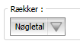 (under skemaet) og dernæst på - (andet ikon fra venstre) for at fjerne alle markeringer.
Vælg herefter ”(PRK) Indg. aftaler i perioden” og ”(PRK) Indg. delaft. u. SKP i perioden”, således:
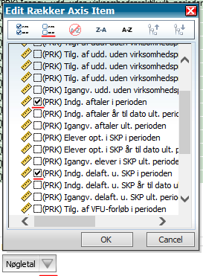
Tryk ”OK” og herefter har du har kun 2 rækker i tabellen.
Herefter skal tidsdimensionen ændres:
Højreklik på ud for “Tid-Kalenderår” og vælg ”Remove Dimension”
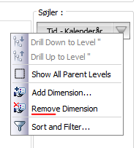
Tabellen forsvinder nu – det er ikke en fejl! Det ser nu således ud:
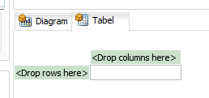

Under ”Nøgletal og dimensioner” (til venstre) skal du klikke på ”+” ud for ”Tid-Kalenderår”.
Marker herefter (klik på) kalenderår:
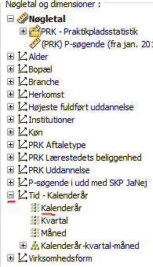
Træk med musen det markerede ”Tid-Kalenderår” til højre på skærmen, så ”Tid-Kalenderår” ender i boksen ”Søjler” til højre
Det ser nu således ud:

Klik på ved ”Tid – Kalenderår” og vælg de aktuelle år ved at fjerne de overflødige markeringer:

Tryk ”OK”.
Det ser nu således ud:

Nu skal aftaletypen tilføjes:
Under ”Nøgletal og dimensioner” (til venstre) skal du markere ”PRK Aftaletype”:
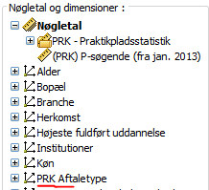

Træk den ned i boksen ”Rækker:” nederst på siden.
Herefter ser det således ud nederst på siden:
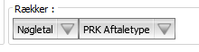
Og din tabel ser nu således ud:
Herefter skal du under ”Nøgletal og dimensioner”, under ”Institutioner” (klik på +) vælge ”Hovedinstitution”:
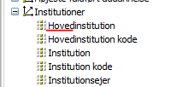
Træk ”Hovedinstitution” med musen op i boksen ”Filter”, så Filter-boksen nu ser således ud:
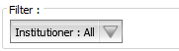
Klik på , tryk på + ved ”All” og alle skoler kommer frem.
Markér institution (din skole) og klik herefter ”OK”:
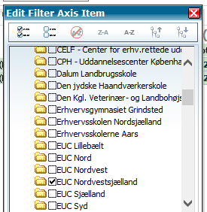

Du har nu de informationer du skal bruge:
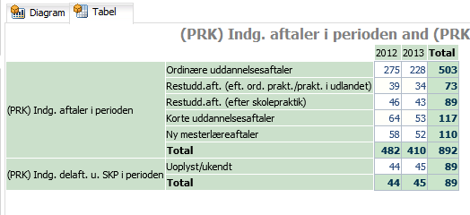
Det kan godt tænkes, at særligt det seneste år afviger en smule fra opgørelsen i handlingsplanen. Det skyldes at Databanken opdateres med de seneste registreringer hver måned.
For at finde de tal, der fremgår at UVM’s tabel 4.1 i Handlingsplanen, skal du summere de to typer af restuddannelsesaftaler fra databanken (herover fx 39 + 46 fra 2012).
Der bliver alene vist indgåede aftaler for de aftaletyper, hvor der rent faktisk er aftaler, så hvis en skole fx ikke har indgået kombinationsaftaler, kommer de heller ikke med i Databanken, som i dette konkrete eksempel.
Det er muligt at arbejde videre eller gemme tabellen i excel. Tryk på excel-ikonet og tabellen eksporteres automatisk.
